TISKOVÁ ZPRÁVA:
Premiéra filmu RUN FREE – POSELSTVÍ BÍLÉHO KONĚ

termín: 25. listopadu 2012 v 15:15 hod.
místo: Kino Blansko, Hybešova 6

premíéra proběhne na závěr 14.ročníku festivalu filmů, setkání a dobrodružství RAJBAS 2012

zprávu předkládá: Sdružení Horizont, o.s.
kontakt: Milan Daněk, horizont.cz@seznam.cz, tel. +420 723 091 241

ULTRAMARATONEC DANIEL ORÁLEK A DALŠÍ BĚŽCI V NOVÉM FILMU “RUN FREE – POSELSTVÍ BÍLÉHO KONĚ”
Své horizonty můžeš jen pozorovat. Můžeš se k nim vydat, můžeš běžet a můžeš doběhnout daleko nebo vystoupat vysoko. Vše je na Tobě.
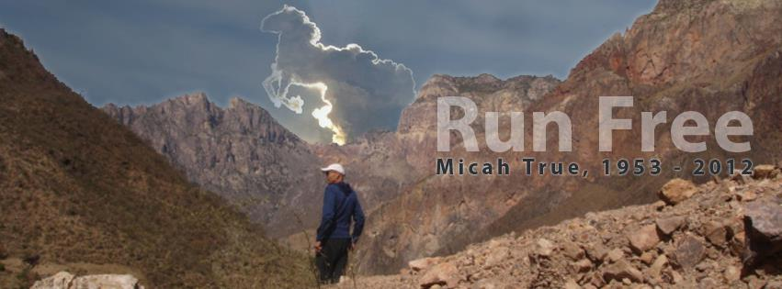

Premiéra filmu RUN FREE – POSELSTVÍ BÍLÉHO KONĚ v režii Radka Popelky proběhne v blanenském kině v neděli 25.11. na závěr festivalu Rajbas.
…o vytrvalosti indiánského kmene Tarahumarů ukrytého v divočině severozápadního Mexika se vypráví legendy. Jsou právem považováni za nejlepší přírodní běžce světa? Najít odpověď a zaběhnout si s nimi závod dlouhý 50 mil nahoru dolů Měděnými kaňony se stalo výzvou pro výpravu českých ultramaratónců. Příběh neobyčejného setkání s mužem, který přijal jméno El Caballo Blanco (Bílý kůň), prožívá parta běžců při závodě s indiány obutými do sandálů vyrobených z gumy starých pneumatik.
Film poteší zejména příznivce knihy Christopera McDougalla BORN TO RUN (Zrozeni k běhu).
... když se tato kniha o zapomenutém národu Tarahumarů stala velmi rychle světovým bestsellerem, vypadalo to, že všechna jejich údajná tajemství jsou odhalena. Styl popisu superatletů a jejich nadlidských schopností, dodnes žijících izolovaně v úkrytu divokých skal, však vyznívá místy lacině idylicky. Jedná se o nadsázku nebo je vše popsáno pravdivě? Ovlivnil nebývalý zájem čtenářů život na dně Měděných kaňonů? Jak se Tarahumarům přežívá v sousedství brutálních drogových gangů? Jsou opravdu fenomenální neporazitelní běžci? Jaký je ve skutečnosti mýtický hrdina Caballo Blanco?
Jednoduchým řešením k nalezení odpovědí je balit batohy a vyrazit na cestu. Alena Žákovská a Milan Daněk tak zjistí, že Měděné kaňony nejsou úplně ztraceným světem a hlavně, že Caballo Blanco není pouhým tulákem a podivínským ultramaratoncem. Pozvání k závodu, jehož výtěžek bude předán zástupcům indiánské komunity, je velkou výzvou. Takové se nedá odolat. Za několik měsíců na Caballo Blanco Ultra Marathon odjíždí šestičlenná parta běžců a nechybí Daniel Orálek, vytrvalec, který patří do světové elity ultramaratonců. 4. března 2012 krátce po východu slunce vyběhá na trať 300 indiánských běžců a 80 dalších závodníků ze 14-ti zemí celého světa. Čeká je 50 mil nahoru dolů rozpálenými kaňony. Zažijí závod, kde nejde pouze o pořadí v cíli. Zvítězí opravdu každý, kdo přijel. Těch několik dnů zde na dně kaňonu v Urique spojí Mexičany, pro které je městečko domovem, indiány, kteří přišli ze všech koutů země Tarahumarů i cizince, bláznivé běžce z dalekých míst celé naší planety, hledače tajemství nejlepších přírodních běžců.
Micah True, známější pod svým indiánským jménem Bílý kůň, nikdy nestál o svou osobní popularitu a přesto svým životním příběhem ovlivnil obrovské množství lidí na celém světě. Poselství běhu bez hranic Run Free umocnila zpráva o jeho nenadálé smrti nedlouho po konaní závodu...

RUN FREE – POSELSTVÍ BÍLÉHO KONĚ, režie: Radek Popelka, kamera: Milan Daněk, Radek Popelka, Jan Popelka, Renata Žižlavská, námět: Milan Daněk, Alena Žákovská, hudba: Zbyněk Petržela, zpěv: Aleš Čuma, produkce: Jan Popelka, studio Audiovisul, ČR 35 min.

Kmotry filmu se stanou běžci Stanislav Juránek a Tomáš Rusek, legenda světového ultramaratonu. Premiéra proběhne v rámci 14. ročníku festivalu filmů, setkání a dobrodružství RAJBAS, který nabízí pestrý program na víkend 23.-25. listopadu, včetně netradičního závodu v běhu do kopce se zátěží pětilitrového soudku limonády Grena. Vše o programu celé akce na www.festivalrajbas.cz

